注册：SNJB0102
气 象 信 息 快 报
陕西省气象灾害应急指挥部办公室
陕西省气象局
2025年 第291期 2025年10月18日07时

昨日至今晨我省大部出现降水 伴有降温和吹风天气
安康南部共14站出现暴雨
今晨榆林西北部最低气温降至0℃以下
10月16日至17日我省出现第七轮秋雨过程，关中东南部、陕南南部多地累计雨量超过50毫米，最大镇坪县小渝河111.2毫米。昨日至今晨陕北南部、关中、陕南普降小雨，陕南东南部中到大雨，安康南部局地暴雨。昨夜富县出现间歇性小雪或雨夹雪，靖边出现霜冻。
1.过程以来48小时降水实况
10月16日06时—18日06时全省共有107个区县2726个监测站出现降水，最大镇坪县小渝河111.2毫米，其中1站累计降水超过100毫米，213站累计降水超过50毫米；西安城区最大52.7毫米（灞桥下鲁峪村）（图1，表1）。全省小时雨强大于等于20毫米共8站次,小时雨强大于等于30毫米共2站次,最大汉阴县双河口10月17日1时雨强为40.7毫米（表2）。各市最大降水量(毫米)：榆林定边32.3，延安吴起32.3，铜川宜君15.9，咸阳渭城25.4，宝鸡渭滨31.2，西安长安66.9，渭南大荔79.5，汉中镇巴79.7，安康镇坪111.2，商洛商南65.7，杨凌17.3。
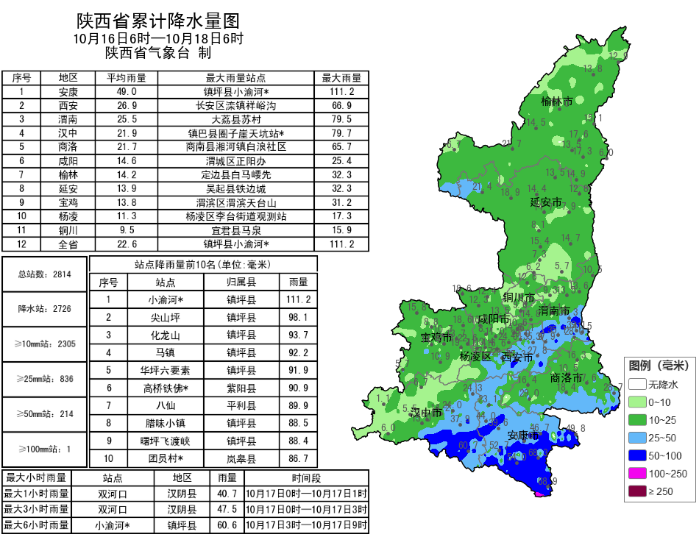
图1 10月16日06时-18日06时全省降雨实况图
表1 10月16日06时—10月18日06时全省累计降水量≥80毫米监测站
序号 | 区县 | 站名 | 降水 | 序号 | 区县 | 站名 | 降水
1 | 镇坪县 | 小渝河* | 111.2 | 2 | 镇坪县 | 尖山坪 | 98.1
3 | 镇坪县 | 化龙山 | 93.7 | 4 | 镇坪县 | 马镇 | 92.2
5 | 镇坪县 | 华坪六要素 | 91.9 | 6 | 紫阳县 | 高桥铁佛* | 90.9
7 | 平利县 | 八仙 | 89.9 | 8 | 镇坪县 | 腊味小镇 | 88.5
9 | 镇坪县 | 曙坪飞渡峡 | 88.4 | 10 | 岚皋县 | 团员村* | 86.7
11 | 镇坪县 | 安坪 | 85.0 | 12 | 岚皋县 | 千层河* | 83.7
13 | 镇坪县 | 竹叶关 | 83.0 | 14 | 镇坪县 | 白珠* | 80.9
15 | 旬阳市 | 铜钱关村 | 80.2 | 16 | 岚皋县 | 漳河* | 80.0

表2 10月16日06时——18日06时全省小时降水量≥20毫米监测站
序号 | 区县 | 站名 | 出现时次 | 降水
1 | 汉阴县 | 双河口 | 17日1时 | 40.7
2 | 汉阴县 | 汉阴双河口梨树河 | 17日1时 | 34.4
3 | 汉阴县 | 观音河 | 17日1时 | 24.4
4 | 汉阴县 | 平梁沙河* | 17日1时 | 24.3
5 | 镇巴县 | 青水 | 16日23时 | 23.4
6 | 汉阴县 | 观音河中坪 | 17日1时 | 22.3
7 | 汉阴县 | 石条街 | 17日1时 | 20.8
8 | 汉阴县 | 汉阴双河口斑竹园 | 17日1时 | 20.8
2.近24小时天气实况
10月17日06时—18日06时全省共有106个区县2337个监测站出现降水，最大岚皋团员村62.8毫米，其中14站暴雨，167站大雨，291站中雨；西安城区最大16.3毫米（灞桥下鲁峪村）（图2，表3）。各市最大降水量(毫米)：榆林定边12.0，延安吴起8.3，铜川宜君1.9，咸阳渭城3.9，宝鸡凤县18.6，西安蓝田21.5，渭南潼关38.1，汉中镇巴20.9，安康岚皋62.8，商洛商南31.2，杨凌4.7。
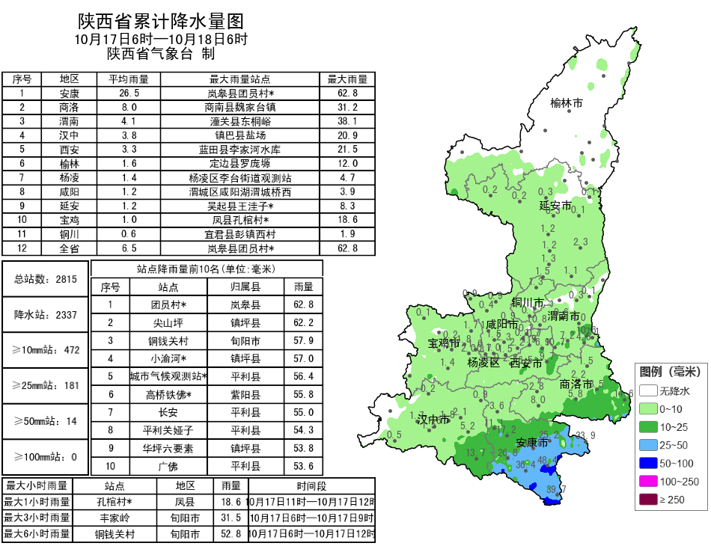
图2 10月17日06时-18日06时全省降雨实况图
表3 10月17日06时—10月18日06时全省累计降水量≥50毫米监测站
序号 | 区县 | 站名 | 降水 | 序号 | 区县 | 站名 | 降水
1 | 岚皋县 | 团员村* | 62.8 | 2 | 镇坪县 | 尖山坪 | 62.2
3 | 旬阳市 | 铜钱关村 | 57.9 | 4 | 镇坪县 | 小渝河* | 57.0
5 | 平利县 | 城市气候观测站* | 56.4 | 6 | 紫阳县 | 高桥铁佛* | 55.8
7 | 平利县 | 长安 | 55.0 | 8 | 平利县 | 平利关娅子 | 54.3
9 | 镇坪县 | 华坪六要素 | 53.8 | 10 | 平利县 | 广佛 | 53.6
11 | 平利县 | 八仙 | 53.4 | 12 | 镇坪县 | 马镇 | 52.1
13 | 镇坪县 | 腊味小镇 | 51.7 | 14 | 平利县 | 秋河* | 51.1
受冷空气影响，昨日全省最高气温较前一日继续下降，降幅最大蓝田9.6℃，昨日全省最高气温10～20℃，西安站13.2℃。今晨我省中东部最低气温较昨晨下降2～7℃，榆林西北部、延安北部共12个区县最低气温低于0℃。今晨（截至06时）全省最低气温：陕北-6～10℃，最低神木市圪丑沟站-6.1℃；关中0～15℃，最低华州金堆站0.0℃，西安站10.6℃；陕南2～17℃，最低留坝宽沟站1.5℃。
昨日至今晨华山出现特强浓雾，汉阴、延安、志丹出现强浓雾，铜川、平利、石泉、洛川、富县出现浓雾；全省35区县90站出现7级及以上阵风，柞水、华阴、韩城、印台局地阵风风力达9级，最高华阴南峰站22.8米/秒（9级）。
3.预警信息发布：昨日至今晨全省共发布暴雨蓝色预警信号4期，大风蓝色预警信号27期，大雾黄色预警信号15期。

预计今天我省部分地方有分散性弱降水
夜间陕北有降温天气
预计今天白天：全省阴天间多云，陕北北部局地有分散性小雨或雨夹雪（0.1～1毫米），陕北南部局地、关中北部局地和南部局地、陕南部分地方有分散性小雨（0.1～1毫米）。关中东部有3～4级（3.4～7.9米/秒）偏东风，阵风可达6级（10.8～13.8米/秒）。陕北北部有霜冻。今天晚上：陕北北部多云，陕北南部、关中、陕南阴天间多云，陕北南部局地、关中西部局地、陕南西部有小雨或阵雨（0.1～5毫米），巴山局地中雨（5～8毫米）（图3）。日平均气温陕北北部下降4℃左右。陕北北部及西部有霜冻。
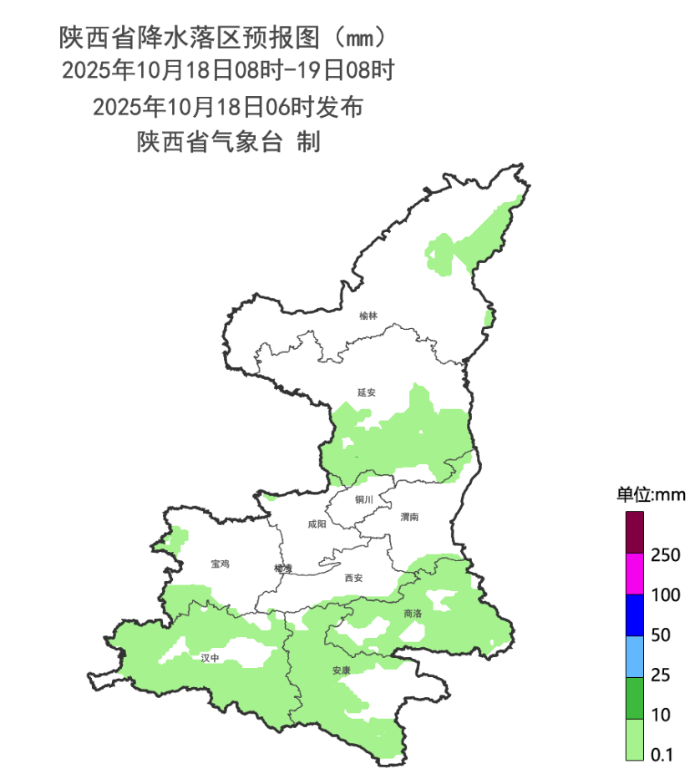
图3 10月18日08时-19日08时全省降水预报图
19日：全省多云间阴天，陕北东部及南部、关中北部有小雨或阵雨（0.1～5毫米），关中南部、陕南大部有小到中雨（5～15毫米）。日平均气温陕北北部下降4～6℃，关中南部、陕南南部下降4℃左右。陕北北部及西部局地有霜冻。20日：全省阴天间多云。陕北南部部分地方有分散性小雨或阵雨（0.1～10毫米），关中大部有中雨（10～25毫米），局地大雨（25～50毫米），陕南大部有小到中雨（5～25毫米），秦岭山区有雨夹雪或小雪（0.1～2毫米）。日平均气温关中东部下降4～6℃，局地下降8℃左右，关中西部、陕南下降4℃左右。陕北北部有霜冻。21日：全省阴天间多云，大部分地区有分散性小雨。22日：全省阴天，大部分地区有小雨。23日：全省多云间阴天，陕北西部局地、关中西部局地和陕南西部局地有分散性小雨。24日：全省阴天有小雨。25日：陕北、关中多云间晴天，陕南阴天，东部部分地方有小雨。26日：陕北、关中晴天间多云，陕南阴天间多云，局地有阵雨。陕北大部分地方日平均气温下降4～6℃。27日：全省多云转阴天，陕北北部部分地方、关中、陕南北部小雨，陕南南部小到中雨。后期天气趋势（28-31日）：受副高外围暖湿气流和短波槽共同影响，全省以阴到多云天气为主，29日前后仍有降水天气过程。
主要城市天气预报
城市 | 今天白天 | 今天夜里 | 24h气温 | 24h—48h |  | 48h—72h
 |  |  |  | 天气 | 气温 | 天气 | 气温
西安 | 阴天 | 阴天 | 16～20℃ | 多云转小雨 | 12～14℃ | 小雨 | 10～12℃
榆林 | 多云 | 多云 | 11～17℃ | 晴天 | 0～9℃ | 多云转阴天 | ～1～9℃
延安 | 多云 | 阴天 | 12～15℃ | 多云转晴天 | 6～13℃ | 阴天 | 4～8℃
宝鸡 | 阴天 | 阴天 | 15～18℃ | 多云转中雨 | 9～13℃ | 中雨 | 9～11℃
咸阳 | 多云 | 阴天 | 15～19℃ | 多云转小雨 | 10～13℃ | 小雨 | 10～12℃
渭南 | 多云 | 阴天 | 16～17℃ | 多云转小雨 | 11～13℃ | 小雨 | 9～11℃
铜川 | 阴天 | 阴天 | 15～17℃ | 多云转小雨 | 8～12℃ | 小雨 | 7～10℃
杨凌 | 阴天 | 阴天 | 15～18℃ | 多云转小雨 | 10～13℃ | 小雨转中雨 | 9～11℃
汉中 | 阴天 | 小雨 | 17～20℃ | 小雨 | 13～15℃ | 小雨 | 10～12℃
安康 | 阴天 | 阴天 | 18～22℃ | 多云转小雨 | 12～14℃ | 小雨 | 9～11℃
商洛 | 小雨 | 阴天 | 15～18℃ | 多云转小雨 | 9～11℃ | 小雨转中雨 | 7～9℃

报：省委、人大、政府、政协领导同志，省委、人大、政府、政协办公厅。
送：省委宣传部、省委网信办、省发展和改革委员会、省教育厅、省工业和信息化厅、省公安厅、省民政厅、省财政厅、省自然资源厅、省生态环境厅、省住房和城乡建设厅、省交通运输厅、省水利厅、省农业农村厅、省商务厅、省文化和旅游厅、省卫生健康委员会、省应急管理厅、西北能源监管局、省林业局、省广播电视局、省文物局、省人民防空办公室、省邮政管理局、省通信管理局、省军区、武警陕西省总队、省消防救援总队。
制作：姬莉雯 联系电话：81619177 手机：13572997958 邮箱：xyjzh@126.com


